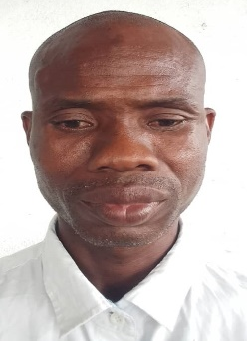

PROFIL PROFESSIONNEL

Mécanicien automobile avec plus de 15 ans d’expérience dans l’entretien et la réparation de véhicules légers, lourds. Spécialisé dans le diagnostic de pannes mécaniques et le respect des normes de sécurité.

KOUMA BOUAKARY

INFORMATIONS GÉNÉRALES

EXPÉRIENCES PROFESSIONNELLES

2019 - 2024
- CHEF ATELIER MECANICIEN Á DIAGOO AUTOMOBILE D’ABIDJAN

2008 – 2020
- MECANICIEN Á IVOSEP ABIDJAN
Abidjan- Côte d’Ivoire
+225 07 08 72 23 36
koumaahamadou111@gmail.com
Origine : Ivoirienne

CENTRES D’INTÉRÊTS
FORMATIONS ET DIPLÔMES

- Veille technologique
- Sports mécaniques
- Bricolage et maintenance
- Lecture technique
- Voyage

2019 -2023
- Diplôme et Certificat Á DIAGOO AUTOMOBILE D’ABIDJAN

2012 - 2015
- Diplôme et Certificat de Travail Á IVOSEP ABIDJAN

1990 - 1996
- Niveau du Cycle Préscolaire et Primaire (CEEP)

LANGUES

COMPÉTENCES CLÉS
- Français
- Bambara (Malinké)

- Lecture et interprétation de schéma mécanique
- Vidage, réglages et révisions
- Mécanique générale (moteur, boîte de vitesses, embrayage)
- Entretien et réparation de véhicules
- Diagnostics de pannes mécaniques

